

รายงานการปฏิบัติราชการประจำเดือน มีนาคม ๒๕๖7
ประจำปีงบประมาณ พ.ศ. ๒๕๖๗
สถานีตำรวจภูธรศรีสวัสดิ์
- งานสืบสวน
ข้อมูล ณ วันที่ 31 มีนาคม ๒๕๖๗ ๒๕๖๗

สภ.ศรีสวัสดิ์  เรียน ผู้บังคับบัญชาเพื่อโปรดทราบ  วันที่ ๘ มีนาคม ๒๕๖๗ เวลาประมาณ ๐๗.๐๐ น. - ๑๗.๐๐ น.  ภายใต้การอำนวยการของ พ.ต.อ.กิตติพันธ์ เสนาอุดร ผกก.สภ.ศรีสวัสดิ์ ,พ.ต.ท.ศรายุทธ ชิงชู รอง ผกก.สส.สภ.ศรีสวัสดิ์ ,พ.ต.ท.มนัส พร้อมศักดิ์โสภณ รอง ผกก.ป.ฯ ได้สั่งการให้ พ.ต.ท.นพดล มาบุญ สว.สส.ฯ ,ชุดสืบสวน สภ.ศรีสวัสดิ์ จับกุม  ๑.นายทรงศักดิ์ อัดแสง  📍ข้อหา "มียาเสพติดให้โทษประเภท ๑ (เฮโรอีน) ไว้ในครอบครองเพื่อเสพโดยผิดกฎหมาย และ เสพยาเสพติดให้โทษประเภท ๑ (เฮโรอีน) โดยฝ่าฝืนกฎหมาย"  📍พร้อมด้วยของกลาง  ยาเสพติดให้โทษประเภท ๑ (เฮโรอีน) ลักษณะเป็นผงสีขาวขุ่น ๐.๐๑ กรัม  📍สถานที่เกิดเหตุ  เพิงพักไม่มีเลขที่ หมู่ 3 ต.หนองเป็ด อ.ศรีสวัสดิ์ จว.กาญจนบุรี  ๒.นายธันวา ม้าวงษ์  📍ข้อหา ลักลอบเล่นการพนัน (ออนไลน์)ทางสื่ออิเลคทรอนิกส์(สล๊อทแมชีน)พนันเอาทรัพย์สินกันโดยไม่ได้รับอนุญาต  📍พร้อมด้วยของกลาง  โทรศัพท์มือถือ ยี่ห้อ Infinix สีดำ จำนวน ๑ เครื่อง  📍สถานที่เกิดเหตุ  บ้านเลขที่ 95 ม.3 ต.หนองเป็ด อ.ศรีสวัสดิ์ จ.กาญจนบุรี  ๓.นายคนอง หรือหนู บุญนายืน  📍ข้อหา เป็นผู้ขับขี่(รถยนต์)เสพยาเสพติดให้โทษประเภทที่ 1 (เมทแอมเฟตามีนหรือยาบ้า) โดยผิดกฎหมาย และเสพยาเสพติดให้โทษประเภท ๑ (เมทแอมเฟตามีนหรือยาบ้า) โดยผิดกฎหมาย  📍สถานที่เกิดเหตุ บริเวณริมถนนสายน้ำตกเอราวัณ – น้ำตกห้วยแม่ขมิ้น ม.1 ต.แม่กระบุง อ.ศรีสวัสดิ์ จ.กาญจนบุรี  ๔.นางหลวยหรือน้อย มูลฉวี  📍ข้อหา “จำหน่ายซึ่งยาเสพติดให้โทษประเภท ๑ (ยาบ้า) โดยการมีไว้เพื่อจำหน่าย โดยผิดกฎหมาย และมีอาวุธปืนไว้ในครอบครองโดยไม่ได้รับอนุญาตจากนายทะเบียน”  📍พร้อมของกลาง  1.ยาเสพติดให้โทษประเภท 1 เมทแอมเฟตามีน(ยาบ้า) ลักษณะเป็นเม็ดกลมแบนสีส้ม ใส่ไว้ในขวดแก้วแบบใส ยี่ห้อรังนก จำนวน 7 เม็ด  2.ยาเสพติดให้โทษประเภท 1 เมทแอมเฟตามีน(ยาบ้า) ลักษณะเป็นเม็ดกลมแบนสีส้ม บรรจุไว้ในหลอดกาแฟสีเขียวแบบไฟลนปิดหัว-ท้าย ใส่ไว้ในขวดแก้วแบบใส ยี่ห้อรังนก จำนวน ๑ เม็ด รวมยาบ้าของกลางทั้งหมด 8 เม็ด  3.อาวุธปืนยาวยี่ห้อ Armscor Air rifle ขนาด .22 ไม่ปรากฎหมายเลขทะเบียนและหมายเลขประจำปืน จำนวน ๑ กระบอก  4.ขวดแก้วแบบใสยี่ห้อรังนก จำนวน ๑ ขวด  5.กระเป๋าผ้าแบบสะพายมีซิปรูดปิด-เปิด สีน้ำตาล (ใช้สำหรับใส่เงินที่จำหน่ายยาบ้า)  📍สถานที่เกิดเหตุ หน้าบ้านเลขที่ 300/1 หมู่ ๑ ต.แม่กระบุง อ.ศรีสวัสดิ์ จว.กาญจนบุรี  นำส่งพนักงานสอบสวนดำเนินคดี | 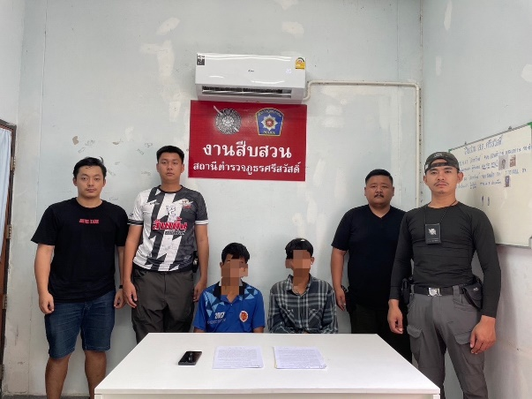  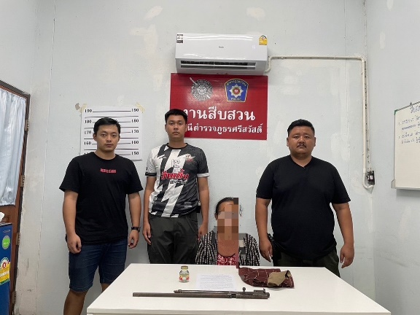

สภ.ศรีสวัสดิ์  วันที่ ๑๔ มีนาคม ๒๕๖๗ เวลาประมาณ ๑๑.๑๕ น.  ภายใต้การอำนวยการของ พ.ต.อ.กิตติพันธ์ เสนาอุดร ผกก.สภ.ศรีสวัสดิ์ ,พ.ต.ท.ศรายุทธ ชิงชู รอง ผกก.สส.สภ.ศรีสวัสดิ์ ,พ.ต.ท.มนัส พร้อมศักดิ์โสภณ รอง ผกก.ป.ฯ ได้สั่งการให้ พ.ต.ท.นพดล มาบุญ สว.สส.ฯ ,ชุดสืบสวน สภ.ศรีสวัสดิ์ จับกุม  ๑.นายณัฐดนัย วัจนะ  📍ข้อหา " มีอาวุธปืนไว้ในความครอบครองโดยไม่ได้รับอนุญาต และเสพยาเสพติดให้โทษประเภท ๑ (เฮโรอีน) โดยฝ่าฝืนกฎหมาย "  📍พร้อมด้วยของกลาง  ๑.อาวุธปืนลูกซองพกสั้น ขนาด ๑๒ (แบบไทยประดิษฐ์) ไม่มีเลขหมายประจำปืน ไม่มีเครื่องหมายทะเบียน จำนวน ๑ กระบอก  📍สถานที่เกิดเหตุ  บ้านเลขที่ ๒๓๒ หมู่ ๑ ต.ท่ากระดาน อ.ศรีสวัสดิ์ จว.กาญจนบุรี เมื่อวันที่ ๑๔ มีนาคม ๒๕๖๗ เวลาประมาณ ๑๑.๑๕ น.  นำส่งพนักงานสอบสวนดำเนินคดี | 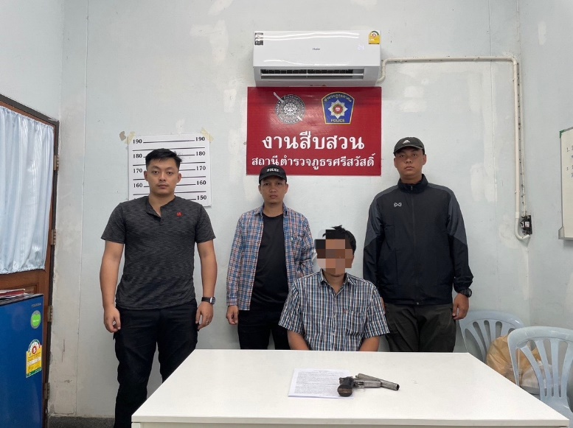

สภ.ศรีสวัสดิ์  วันที่ ๒๗ มีนาคม ๒๕๖๗ เวลาประมาณ ๐๙.๓๐ น.  ภายใต้การอำนวยการของ พ.ต.อ.กิตติพันธ์ เสนาอุดร ผกก.สภ.ศรีสวัสดิ์ ,พ.ต.ท.ศรายุทธ ชิงชู รอง ผกก.สส.สภ.ศรีสวัสดิ์ ,พ.ต.ท.มนัส พร้อมศักดิ์โสภณ รอง ผกก.ป.ฯ ได้สั่งการให้ พ.ต.ท.นพดล มาบุญ สว.สส.ฯ ,ชุดสืบสวน สภ.ศรีสวัสดิ์ จับกุม  ๑.นายนิยม ใจดี  📍ข้อหา "มียาเสพติดให้โทษประเภท ๑ เมทแอมเฟตามีน (ยาบ้า) ไว้ในครอบครองเพื่อเสพโดยผิดกฎหมาย ,เสพยาเสพติดให้โทษประเภท ๑ เมทแอมเฟตามีน (ยาบ้า) โดยฝ่าฝืนกฎหมาย ,เป็นผู้ขับขี่(รถยนต์) เสพยาเสพติดให้โทษประเภทที่ ๑ เมทแอมเฟตามีน(ยาบ้า) โดยผิดกฎหมาย"  📍พร้อมด้วยของกลาง  ยาเสพติดให้โทษประเภท ๑ (ยาบ้า) จำนวน ๑ เม็ดครึ่ง  📍สถานที่เกิดเหตุ  บริเวณริมถนนสายกาญจนบุรี-ศรีสวัสดิ์ หมู่ ๔ ต.ท่ากระดาน อ.ศรีสวัสดิ์ จว.กาญจนบุรี  ๒.นางสาวมาลี อุบล  📍ข้อหาลักลอบเล่นการพนัน (ออนไลน์)ทางสื่ออิเลคทรอนิกส์(สล๊อทแมชีน)พนันเอาทรัพย์สินกันโดยไม่ได้รับอนุญาต และ เสพยาเสพติดให้โทษประเภท ๑ เมทแอมเฟตามีน (ยาบ้า) โดยฝ่าฝืนกฎหมาย  📍พร้อมด้วยของกลาง  โทรศัพท์มือถือ ยี่ห้อ redmi สีฟ้า จำนวน ๑ เครื่อง  📍สถานที่เกิดเหตุ  บริเวณริมถนนสายกาญจนบุรี-ศรีสวัสดิ์ หมู่ ๔ ต.ท่ากระดาน อ.ศรีสวัสดิ์ จว.กาญจนบุรี  นำส่งพนักงานสอบสวนดำเนินคดี | 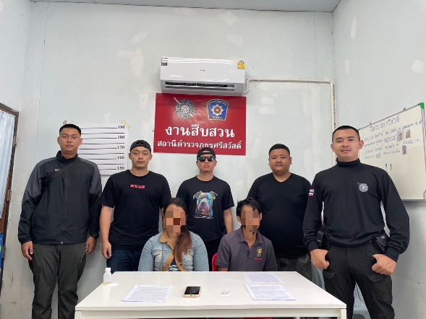

สถิติจับกุมความผิดเกี่ยวกับยาเสพติด
ประเภทความผิด | จับกุม (ราย) | ผู้ต้องหา (คน)
ผลิต | 0 | 0
จำหน่าย | 1 | 1
ครอบครอง | 0 | 0
ครอบครองเพื่อเสพ | 1 | 1
เสพ | 4 | 4
รวม | 6 | 6

สถิติจับกุมความผิดเกี่ยวกับอาวุธปืน
ประเภทความผิด | จับกุม (ราย) | ผู้ต้องหา (คน)
อาวุธปืนไม่มีทะเบียน | 1 | 1
อาวุธปืนมีทะเบียน | 1 | 1
รวม | 2 | 2

2. งานสอบสวน
ข้อมูล ณ วันที่ 31 มีนาคม ๒๕๖๗ ๒๕๖๗

การสรุปผลคดี ในระบบ CRIMES สรุปสถิติคดีอาญา เดือน มี.ค.2567 จากระบบ CRIMES
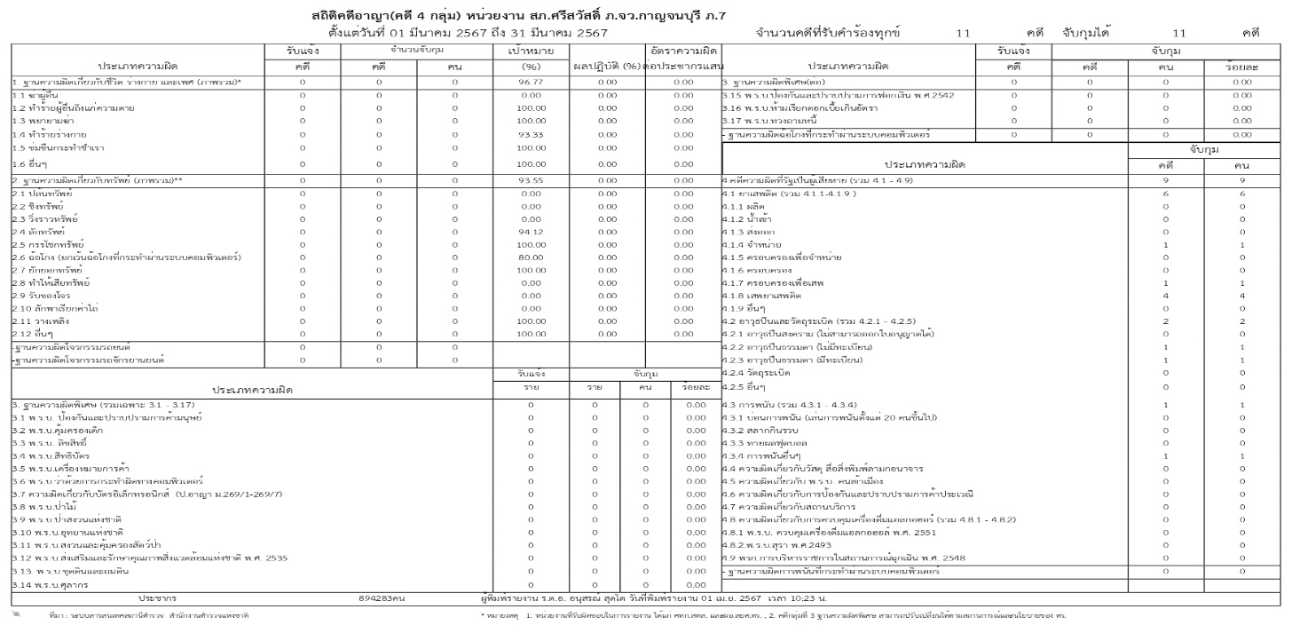

แสดงการรายงานสรุปคดี เดือน มี.ค.2567
สรุปผลคดีเดือน มี.ค.2567 ดังนี้
1. คดีอาญา เกิด 11 คดี
2. คดีอาญาสุดท้าย คดี ที่ 40/67 บันทึกคดีอาญาระบบ crime 11 คดี พิกัด 11 คดี
3. คดีจราจรสุดท้าย คดีที่ 2/67 บันทึกคดีจราจรระบบ crime 0 คดี พิกัด 0 คดี
4. คดีชันสูตรสุดท้าย คดีที่ 6/67
5. รับแจ้งเป็นหลักฐาน จำนวน 14 เรื่อง
6. รับแจ้งเอกสารหาย จำนวน 19 เรื่อง

ออกตรวจที่เกิดเหตุ
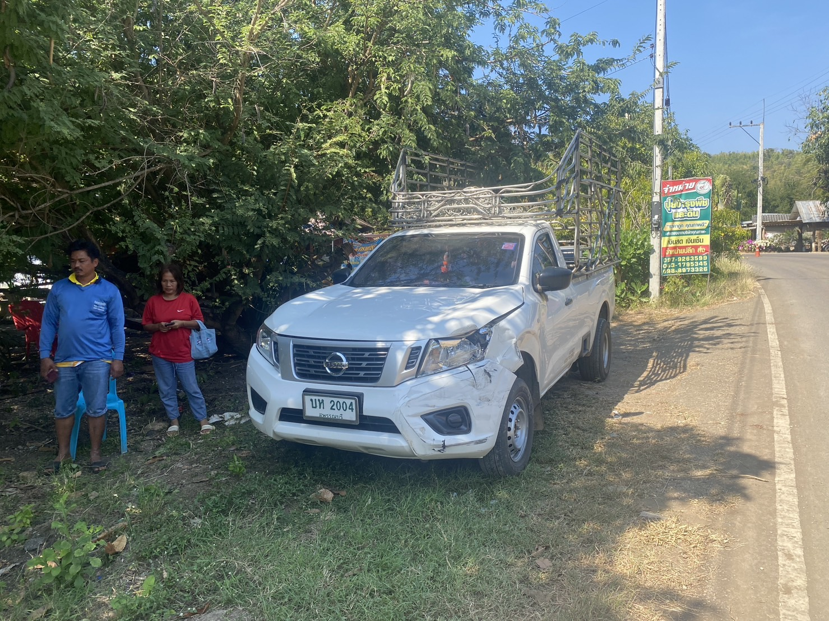
วันที่ 21 มี.ค. 2567 เวลาประมาณ 13.00 น. ร.ต.อ.นิพนธ์ เข็มเอก รอง สว.(สอบสวน สภ.ศรีสวัสดิ์ ออกตรวจที่เกิดเหตุ กรณีพบบุคคลเสียชีวิต หมู่ที่ 6 ต.แม่กระบุง อ.ศรีสวัสดิ์ จ.กาญจนบุรี
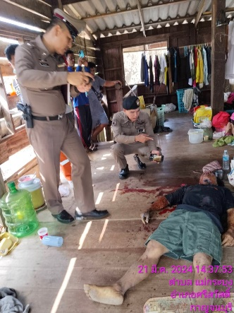
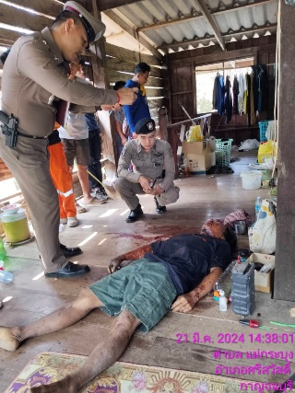

3. งานป้องกันปราบปราบ
ข้อมูล ณ วันที่ 31 มีนาคม ๒๕๖๗ ๒๕๖๗

กิจกรรมจิตอาสา
วันที่ 6 มี.ค.2567 เวลา 08.00 น. พ.ต.ท.สัมฤทธิ์ พันธุ์พรหมา สว.อก.สภ.ศรีสวัสดิ์ พร้อมข้าราชการตำรวจชุดจิตอาสา สภ.ศรีสวัสดิ์ ร่วมกิจกรรมจิตอาสาปลูกต้นไม้และปล่อยปลาเฉลิมพระเกียรติ ณ เขื่อนศรีนครินทร์ ม.4 ต.ท่ากระดาน อ.ศรีสวัสดิ์ จ.กาญจนบุรี
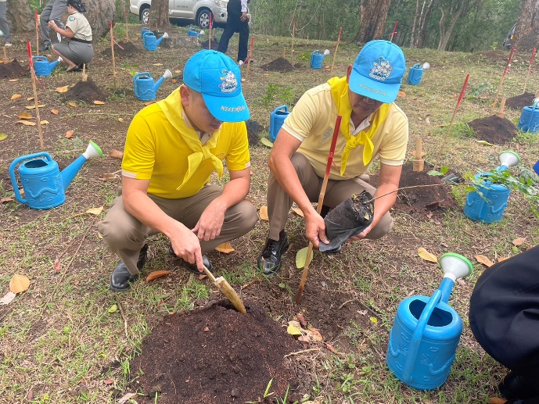
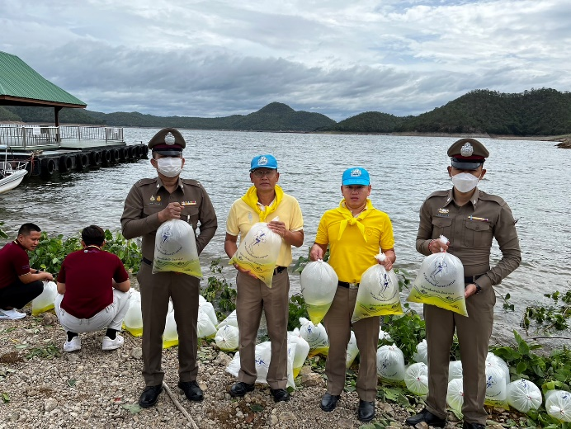

การบูรณาการร่วมหน่วยงานอื่น
วันที่ (27 มี.ค.67) พ.ต.ท.มนัส พร้อมศักดิ์โสภณ รอง ผกก.ป.สภ.ศรีสวัสดิ์ พร้อมสายตรวจเอราวัณ ร่วมกับ ผู้ใหญ่บ้าน ม.3 ต.แม่กระบุง อ.ศรีสวัสดิ์ จ.กาญจนบุรี ร่วมอำนวยความสะดวกด้านการจราจรให้กับประชาชนในขบวน พิธีเปิดกีฬาต้านยาเสพติด ณ อบต.แม่กระบุง ต.แม่กระบุง อ.ศรีสวัสดิ์ จ.กาญจนบุรี

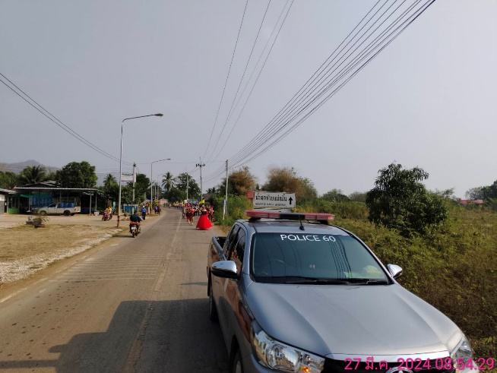
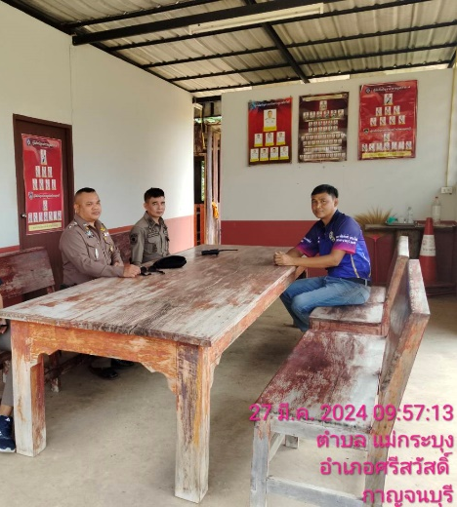

การตรวจ จุดเสี่ยงจุดล่อแหลม ธนาคาร ร้านสะดวกซื้อ เพื่อป้องกันเหตุ

ร้อยเวร ๒๐ สายตรวจรถยนต์ ได้มีการออกตรวจจุดเสี่ยง จุดล่อแหลม ธนาคาร ร้านสะดวกซื้อในพื้นที่ เพื่อป้องกันเหตุ สร้างความอุ่นใจ และรักษาความปลอดภัยให้แก่​​ประชาชน ในรอบเดือน มี.ค.๖7 ได้ผลการปฏิบัติสรุปได้ตามรายละเอียดใยนระบบ POLICE 4.0 ได้ดังนี้
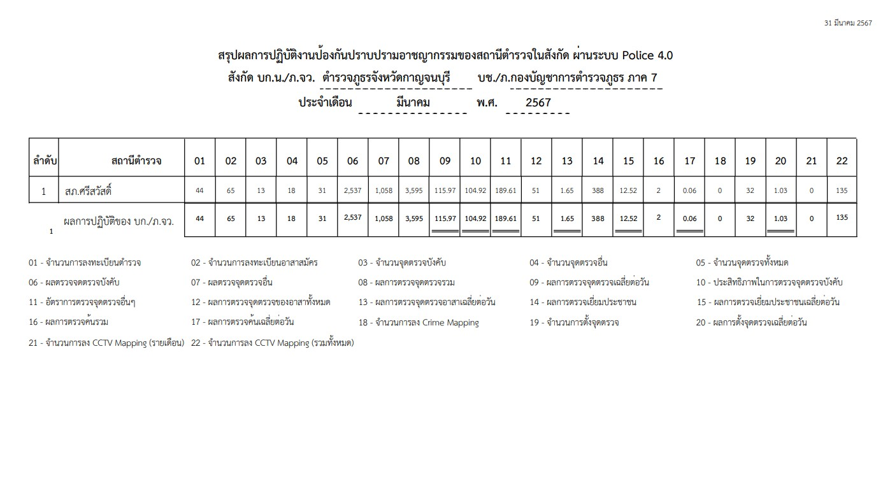

ผลการปฏิบัติ มีผลการตรวจตราจุดเสี่ยงจุดล่อแหลม ตามแผนการตรวจ และตาม สถานภาพอาชญากรรมที่มาจากการวิเคราะห์สถานภาพอาชญากรรม โดยจะมีการเพิ่มความถี่ ในการตรวจตราจุดเสี่ยงในการเกิดอาชญากรรมเพิ่มมากขึ้น

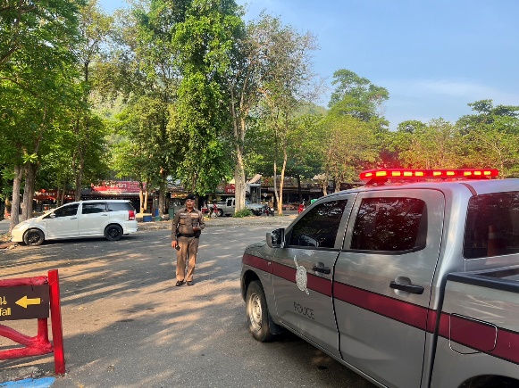
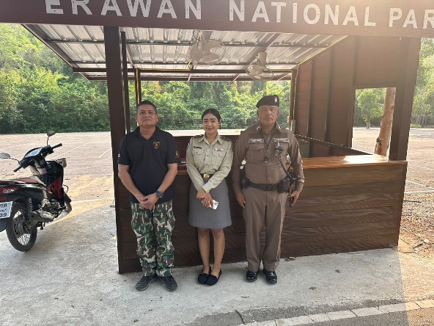

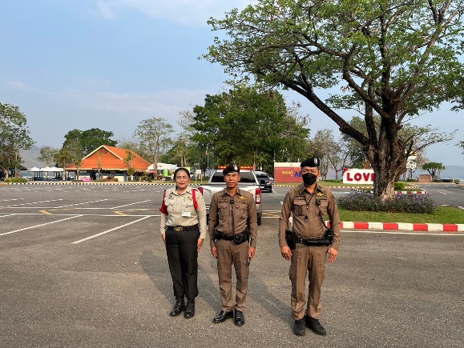
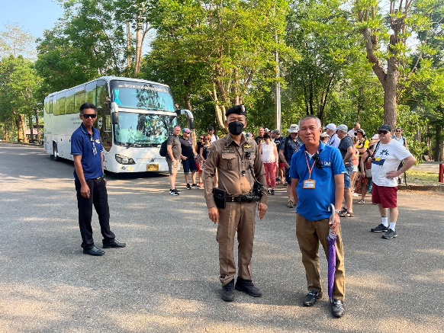

การดำเนินการตามโครงการครูแดร์
เมื่อวันที่ 14 มี.ค.2567 ได้มีการดำเนินการตามโครงการครูแดร์ โดย ด.ต.ไพบูลย์ สุขเข็ม ได้เข้าสอนที่โรงเรียน บ้านบนเขาแก่งเรียง อ.ศรีสวัสดิ์ จ.กาญจนบุรี และได้มอบใบประกาศให้แก่นักเรียน ตามโครงการแดร์
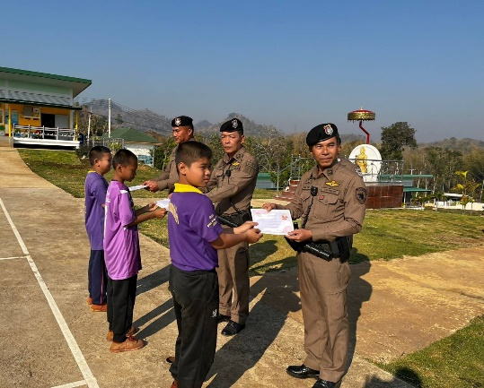
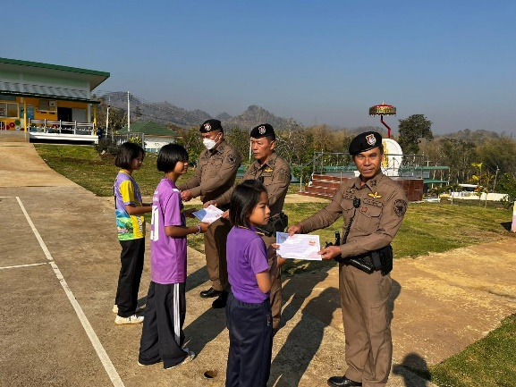

การตั้งจุดตรวจ ตรวจค้นบุคคลและยานพาหนะต้องสงสัย
สายงานป้องกันปราบปรามมีการตั้งจุดตรวจป้องกันปราบปรามอาชญากรรม และการตรวจเพื่อป้องกันการแข่งรถในทางสาธารณะ ตามแผนการตั้งจุดตรวจ ประจำเดือน มี.ค.๖7
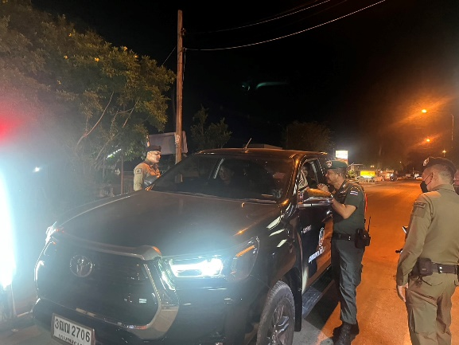
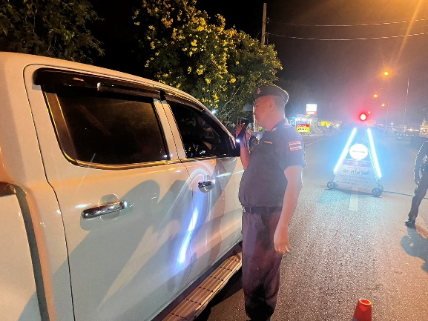

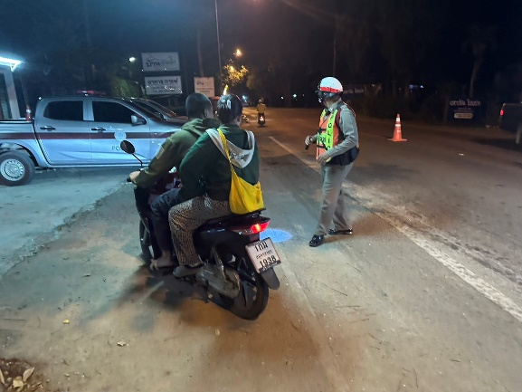
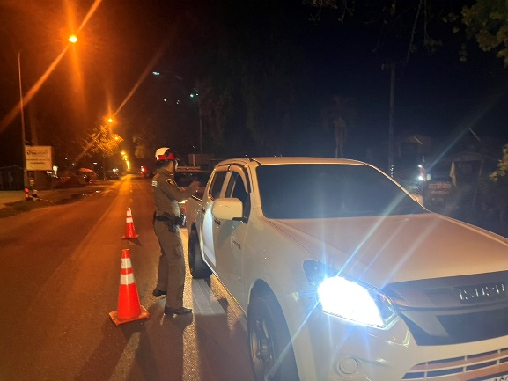

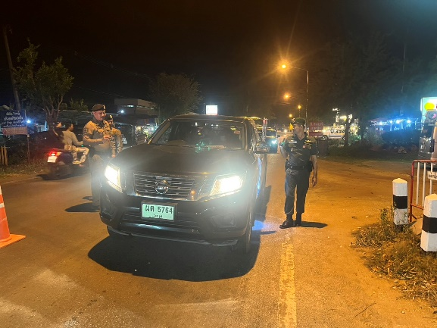
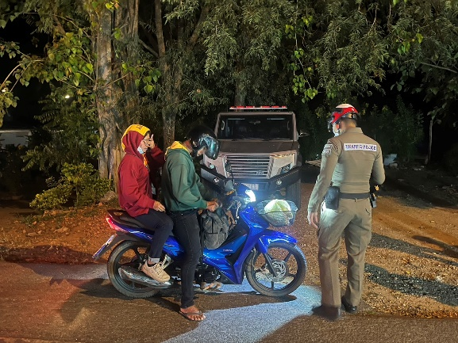

การปล่อยแถวก่อนออกปฏิบัติหน้าที่

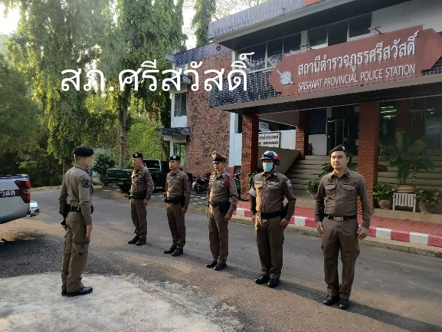
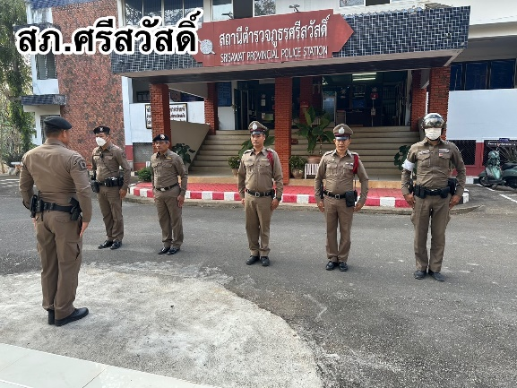

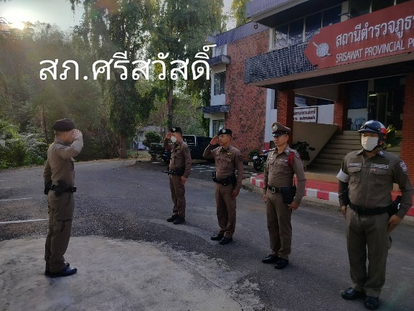
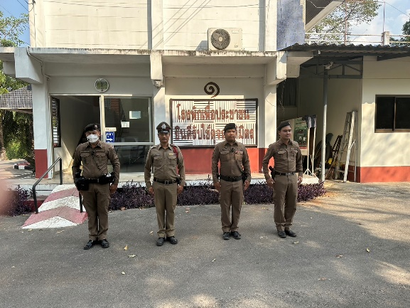

การตรวจเยี่ยมชุมชน
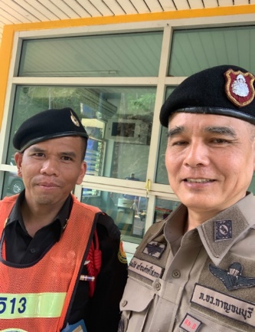
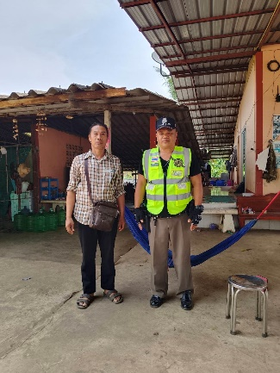
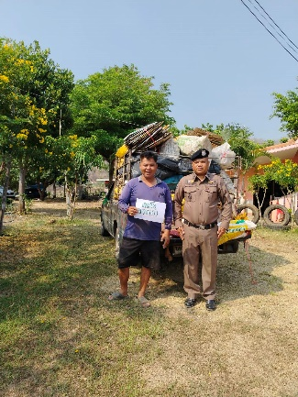
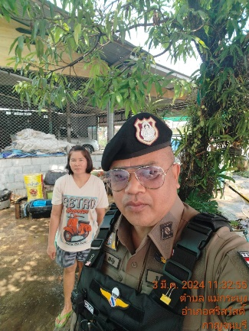

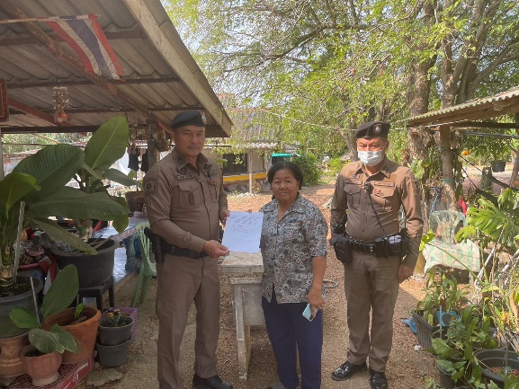
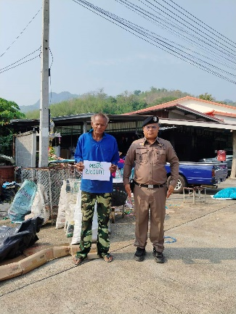

การช่วยเหลือบริการประชาชน
ร้อยเวร ๒๐ สายตรวจรถยนต์ ได้มีการออกตรวจและได้ช่วยเหลือและบริการประชาชนในพื้นที่ ประจำเดือน มี.ค.๖7 จำนวน 1 ครั้ง
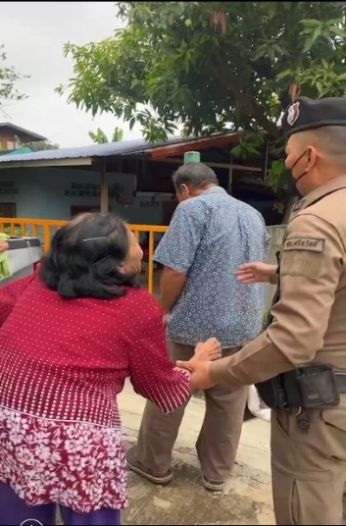
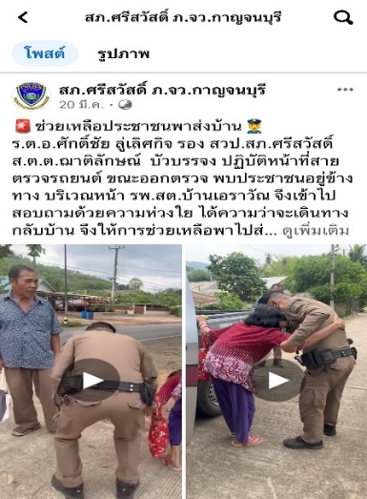

การจับกุม
ในเดือน มี.ค.2567 งานป้องกันปราบปราม ตรวจยึดรถไว้เพื่อตรวจสอบ จำนวน 3 ราย
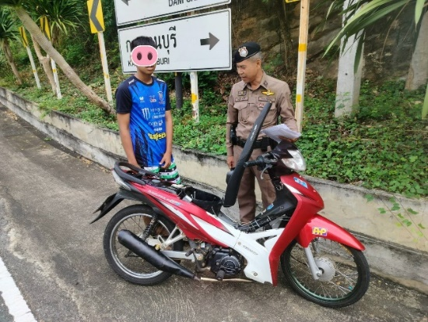
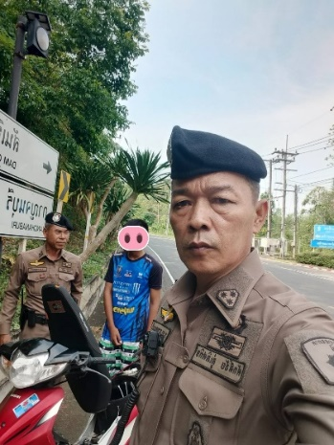

โครงการปราบปรามการค้ายาเสพติดตรวจหาสารเสพติด
วันที่ ๑4 มีนาคม ๒๕๖7 เวลา ๐๙.00 น. พ.ต.อ.กิตติพันธ์ เสนาอุดร ผกก.สภ.ศรีสวัสดิ์ พ.ต.ท.มนัส พร้อมศักดิ์โสภณ รอง ผกก.ป.สภ.ศรีสวัสดิ์, พ.ต.ต.ยงยุทธ จันทร์พุ่ม สวป.สภ.ศรีสวัสดิ์ ร้อยเวร 20 สายตรวจรถยนต์, และเจ้าหน้าที่ ตำรวจ สภ.ศรีสวัสดิ์ ร่วมตรวจหาสารเสพติดพนักงานและลูกจ้างการไฟฟ้าฝ่ายผลิตแห่งประเทศไทยเขื่อนศรีนครินทร์ ณ อาคารเคียงธารา การไฟฟ้าฝ่ายผลิตแห่งประเทศไทยเขื่อนศรีนครินทร์ อำเภอศรีสวัสดิ์ จังหวัดกาญจนบุรี

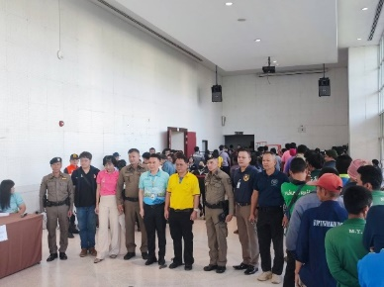
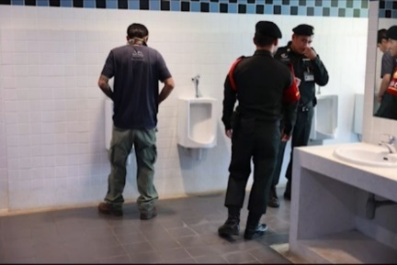
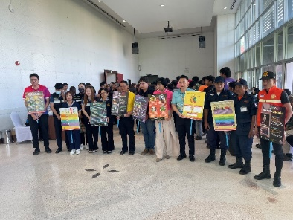
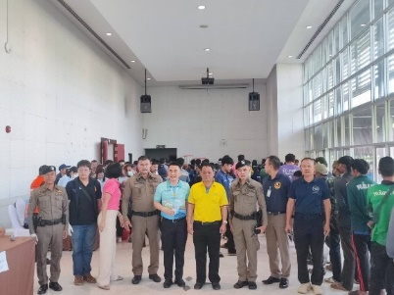

ภารกิจอื่นๆ
วันที่ 26 มี.ค.2567 พ.ต.ท.มนัส พร้อมศักดิ์โสภณ รอง ผกก.ป.สภ.ศรีสวัสดิ์ ร่วม ประชุมคณะกรรมการ ที่ปรึกษาอุทยานแห่งชาติเอราวัณ(PAC) ณ อุทยานแห่งชาติเอราวัณ อ.ศรีสวัสดิ์ จ.กาญจนบุรี

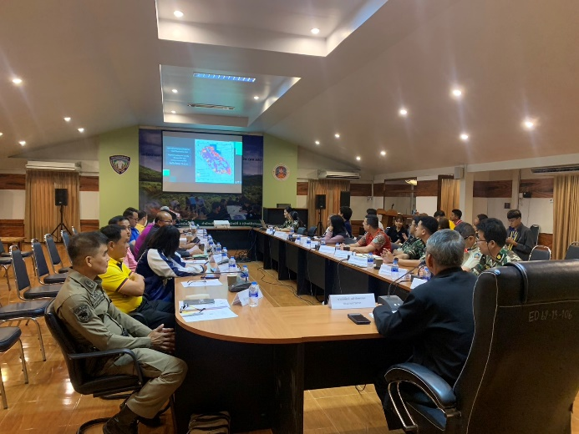

วันที่ 27 มี.ค.2567 พ.ต.ต.ยงยุทธ จันทร์พุ่ม สวป.สภ.ศรีสวัสดิ์ ร่วมประชุมหารือระหว่างหน่วยงานแบบบูรณาการเพื่อแก้ไขปัญหาอาชญากรรมสัตว์ป่า ณ.โรงแรม ริเวอร์ รีสอร์ท อ.เมือง จ.กาญจนบุรี
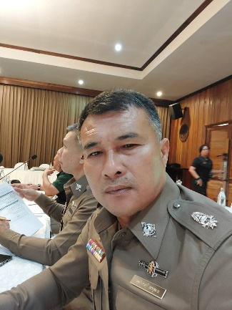
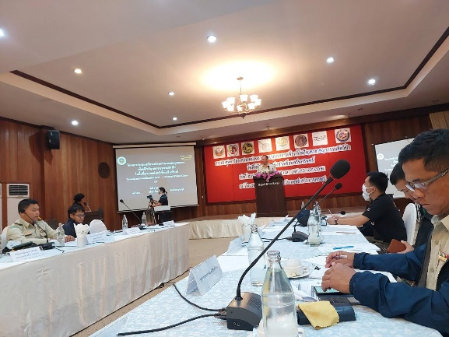

วันที่ 29 มี.ค.2567 พ.ต.ต.ยงยุทธ จันทร์พุ่ม สวป.สภ.ศรีสวัสดิ์ พร้อมด้วยเจ้าหน้าที่ที่เกี่ยวข้อง เข้ารับฟังการใช้งาน application police 4.0 ผ่านระบบคอนเฟอเรนท์ ณ ห้องประชุม สภ.ศรีสวัสดิ์
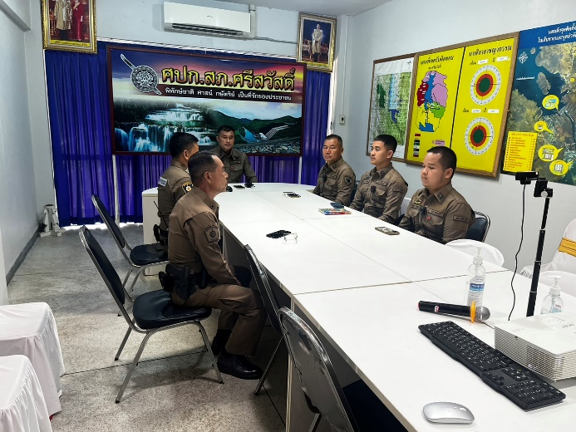
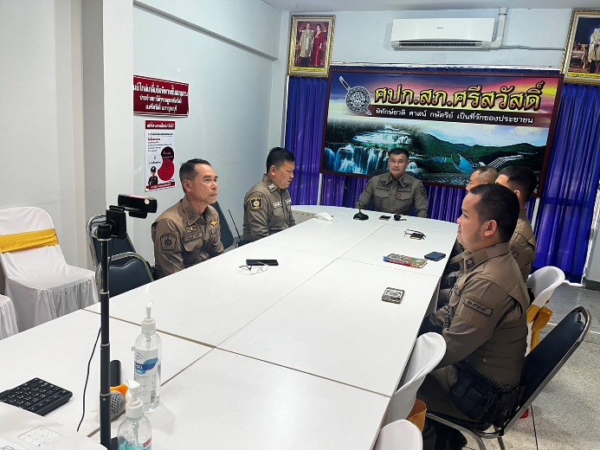

๔.งานจราจร
ข้อมูล ณ วันที่ 31 มีนาคม ๒๕๖๗ ๒๕๖๗

เจ้าหน้าที่ตำรวจจราจรได้มีการอำนวยความสะดวกด้านการจราจร และดูแลความปลอดภัยของประชาชนหน้าสถานศึกษาและจุดบริการ ประจำเดือน มีนาคม 2567
นำเสนอการปฏิบัติพอสังเขป
ลำดับ | ผลการปฏิบัติ | ภาพการปฏิบัติ
1 | วันที่ 3 มี.ค.67 เวลา 11.00 น.  จราจร ว.4 จราจร ว.4 อำนวยความสะดวกและรายงานสภาพการจราจรบริเวณหน้าที่พักสายตรวจเอราวัณ | 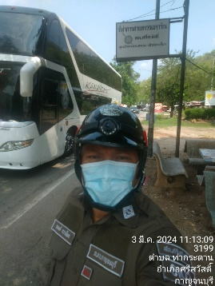
2 | วันที่ 4 มี.ค.67 เวลา 07:00น.และ 15.00 น.  จราจร ว.4 อำนวยความสะดวกการจราจรหน้าโรงเรียนบ้านเจ้าเณร | 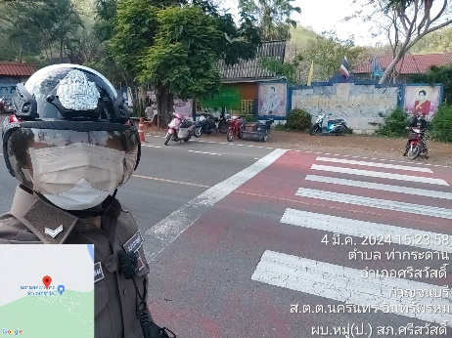
3 | วันที่ 10 มี.ค.67 เวลา 11:00 น.  จราจร ว.4 อำนวยความสะดวกและรายงานสภาพการจราจรบริเวณหน้าที่พักสายตรวจเอราวัณ | 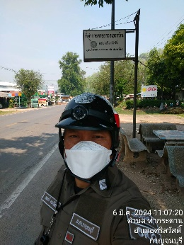

เจ้าหน้าที่ตำรวจจราจรได้มีการอำนวยความสะดวกด้านการจราจร และดูแลความปลอดภัยของประชาชนหน้าสถานศึกษาและจุดบริการ ประจำเดือน มีนาคม 2567
นำเสนอการปฏิบัติพอสังเขป
ลำดับ | ผลการปฏิบัติ | ภาพการปฏิบัติ
4 | วันที่ 10 มี.ค.67 เวลา 14.15. น.  จราจร ว.4 อำนวยความสะดวก ด้านการจราจร ป้องกันอุบัติเหตุซ้ำซ้อนจากอุบัติเหตุ | 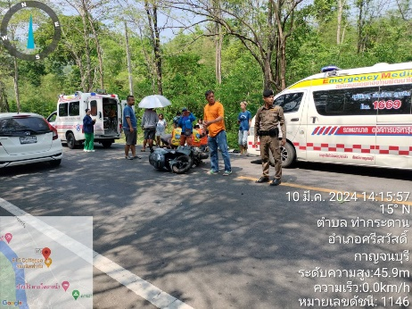
5 | วันที่ 15 มี.ค.67 เวลา 10.00น.  จราจร ว.4 อำนวยความสะดวกและรายงานสภาพการจราจรบริเวณหน้าที่พักสายตรวจเอราวัณ | 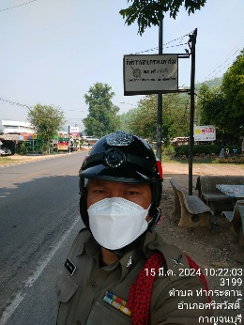
6 | วันที่ 20 มี.ค.67 เวลา 07.00 น.และ 15.00 น.  จราจร ว.4 อำนวยความสะดวกการจราจรหน้าโรงเรียนบ้านเจ้าเณร | 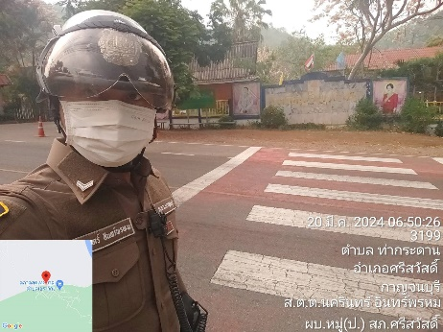

เจ้าหน้าที่ตำรวจจราจรได้มีการอำนวยความสะดวกด้านการจราจร และดูแลความปลอดภัยของประชาชนหน้าสถานศึกษาและจุดบริการ ประจำเดือน มีนาคม 2567
นำเสนอการปฏิบัติพอสังเขป
ลำดับ | ผลการปฏิบัติ | ภาพการปฏิบัติ
7 | วันที่ 22 มี.ค.67 เวลา 12.00 น.  จราจร ว.4 อำนวยความสะดวกและรายงานสภาพการจราจรบริเวณจุดกลับรถ ชุมชนน้ำตกนอก | 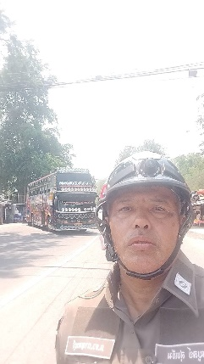
8 | วันที่ 24 มี.ค.67 เวลา 10.00 น.  จราจร ว.4 อำนวยความสะดวก และช่วยเหลือรถยนต์ตู้นักท่องเที่ยวจอดเสียอยู่บริเวณเขาตับเต่า ให้การช่วยเหลือ จนสามาถเดินทางต่อไปได้ | 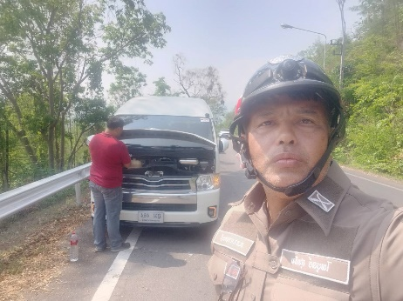
9 | วันที่ 26 มี.ค.67 เวลา 07:00น.และ 15.00 น.  จราจร ว.4 อำนวยความสะดวกการจราจรหน้าโรงเรียนบ้านเจ้าเณร | 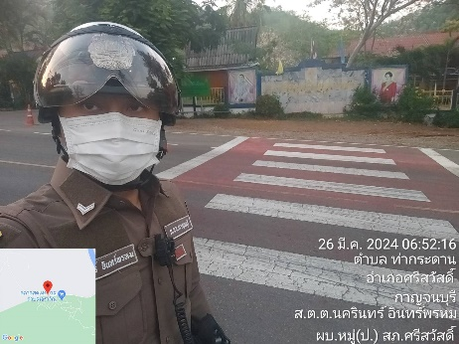
10 | วันที่ 28 มี.ค.67 เวลา 10.00น.  จราจร ว.4 อำนวยความสะดวกและรายงานสภาพการจราจรบริเวณหน้าที่พักสายตรวจเอราวัณ | 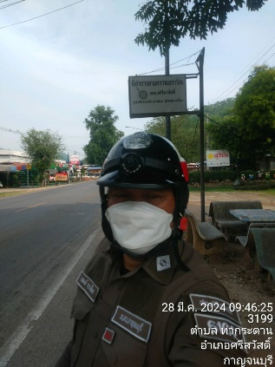

ผลการจับกุมคดีจราจร
รายงานผลการกวดขันจับกุมความผิดกฎหมายจราจร 10 ขอหาหลัก
ของ สภ.ศรีสวัสดิ์ ภ.จว.กาญจนบุรี
ประจำเดือน มกราคม ตั้งแต่วันที่ 1 - 31 มี.ค. 2567
1.ผลการกวดขันจับกุมการกระทำความผิดกฎหมายจราจร 10 ข้อหาหลัก
มาตรการ | จำนวนที่ถูกจับกุม(คน)
1.ความเร็วเกินกำหนด | -
2.ขับรถย้อนศร | -
3.ฝ่าฝืนสัญญานไฟจราจร | -
4.ไม่มีใบขับขี่ | -
5.ไม่คาดเข็มขัดนิรภัย | -
6.แซงในที่คับขัน | -
7.เมาสุรา | -
8.ไม่สวมใส่หมวกนิรภัย | -
9.มอเตอร์ไซค์ไม่ปลอดภัย | -
10.ใช้โทรศัพท์ขณะขับรถ | -
รวม | 0

2.ผลการกวดขันจับกุมการกระทำผิด จยย.ไม่สวมหมวกนิรภัย
มาตรการ | จำนวนที่ถูกจับกุม(คน)
1.ไม่สวมหมวกนิรภัยรวม | -

ข้อมูล ณ วันที่ 31 มีนาคม ๒๕๖๗ ๒๕๖๗
5. งานอำนวยการ

ประชุมบริหารราชการประจำเดือน มีนาคม ๒๕๖๗
วันอังคาร ที่ ๑๒ มีนาคม ๒๕๖๗ เวลา ๐๙.๓๐ น.

พ.ต.อ.กิตติพันธ์ เสนาอุดร ผกก.สภ.ศรีสวัสดิ์ ประชุมชี้แจงข้อราชการและแนวทางปฏิบัติประจำเดือน กำชับข้าราชการตํารวจ พึงปฏิบัติตนเพื่อให้ข้าราชการตำรวจรักษาจริยธรรม และยึดจรรยาบรรณของตำรวจเป็นหลักในการปฏิบัติหน้าที่ และการต่อต้านการทุจริต ต่อต้านสินบน

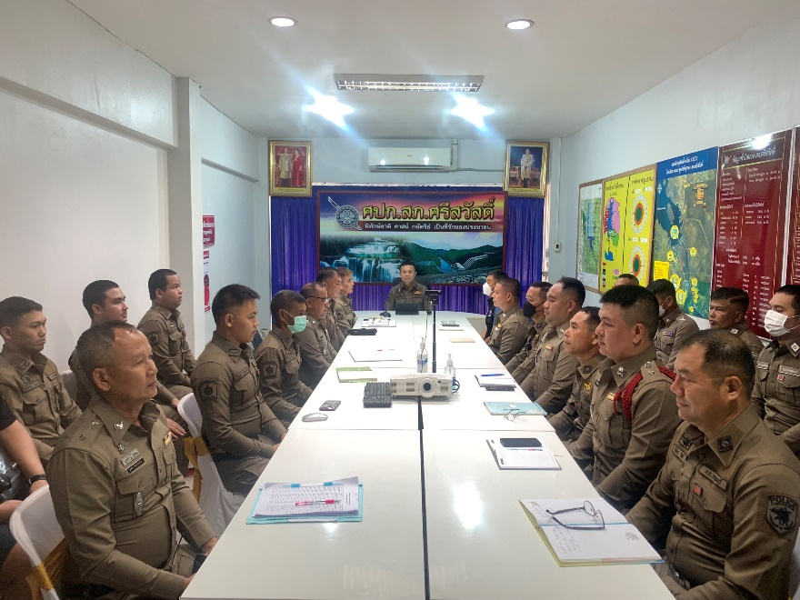

การอบรม
วันที่ 1-2 มี.ค.67 พ.ต.ท.สัมฤทธิ์ พันธุ์พรหมา สว.อก.สภ.ศรีสวัสดิ์, ร.ต.อ.นเรศ วันสามง่าม รอง สว.ธร.สภ.ศรีสวัสดิ์ร่วมอบรมโครงการส่งเสริมและเผยแพร่ความรู้ให้แก่บุคลากรของหน่วยรับตรวจ ณ ห้องประชุม ภ.7 ชั้น 2 อ.เมือง จ.นครปฐม
